Evaluación de competencias
Prueba de evaluación |  | Fecha
Nombre y apellidos
Curso |  | Grupo

Reinos
Todas las formas de vida conocidas se reúnen en grandes grupos a los que llamamos reinos. Todos los individuos del mismo reino muestran las mismas características básicas. Así, la clasificación más utilizada agrupa los seres vivos en cinco reinos. Los seres del reino móneras son organismos muy pequeños que solo se pueden observar con microscopios muy potentes. Los protoctistas son un reino formado por grupos muy heterogéneos. A los hongos se les considera como un reino aparte, intermedio entre plantas y animales. El reino vegetal agrupa a especies terrestres y acuáticas. El reino animal se clasifica en vertebrados e invertebrados.
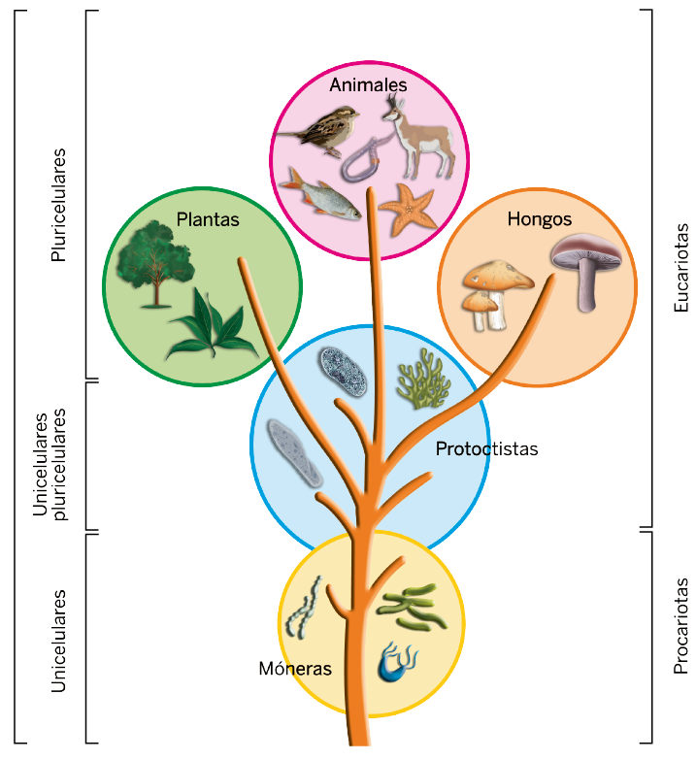
En Biología se denomina tejido a un conjunto de células iguales ordenadas regularmente con un comportamiento coordinado y un origen embrionario común. Los órganos son grupos de tejidos que realizan una misma función dentro del organismo.

Cuestiones propuestas
- ¿Cuántos grupos de seres vivos se pueden establecer según sus tipos de células? Nómbralos.
- ¿Cómo son las células de cada uno de esos grupos? ¿Tienen algo en común?
- ¿A qué grupo pertenecen las células más primitivas? Realiza un dibujo de su estructura.
- Según su número de células, ¿cuántos grupos se pueden establecer? Nómbralos.
- ¿Qué es un tejido? ¿Tienen la mayoría de los seres vivos tejidos? ¿Y órganos? Indica qué reinos los poseen.
- Según la nutrición de cada grupo, ¿qué clasificación podríamos realizar? Copia el dibujo de esta página en tu cuaderno y añade la información relativa a la nutrición para cada grupo.
- Desde el punto de vista de la cantidad de especies, ¿cuál de estos grupos es el más numeroso? ¿Y el menos abundante?
- Según el número de individuos, ¿qué grupo es el más cuantioso? ¿A qué crees que se debe este hecho?
- ¿Qué organismos se incluyen en el reino protoctistas? ¿Qué características tienen en común?
- ¿En qué pruebas científicas se basa la clasificación de los seres vivos en reinos?

